Agrupamento Vertical de Escolas de Resende
E. B. 1 de Freigil
Ficha de Língua Portuguesa

Nome: ___________________________________________ Data: ________________
1- Completa e pinta.

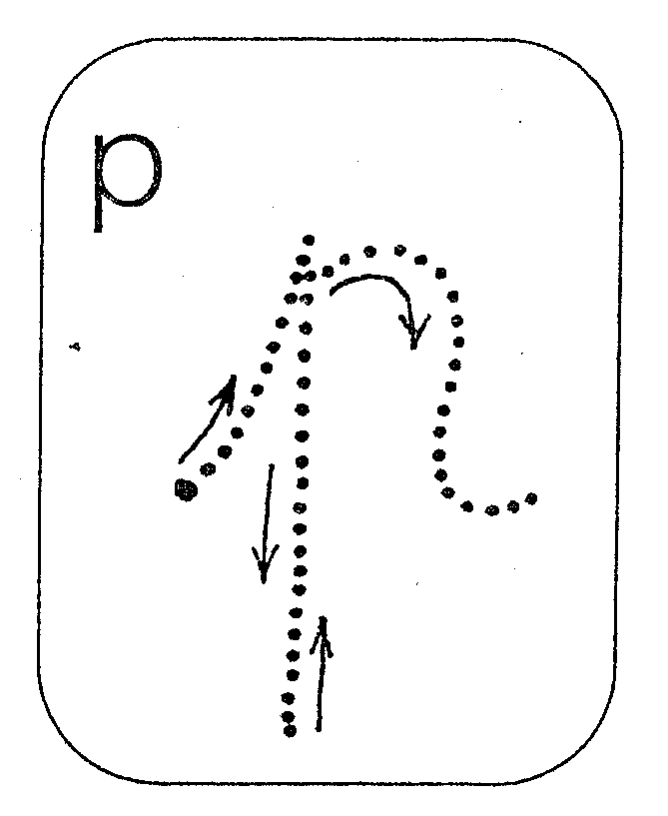
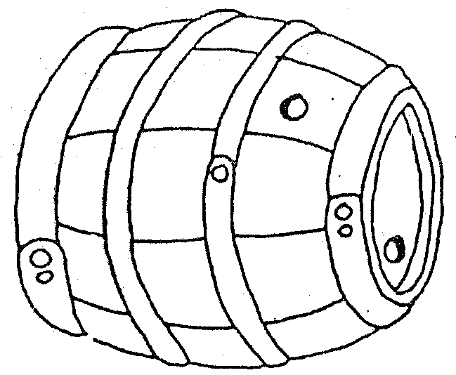

pipo pá
________________________________________________________
________________________________________________________
2- Copia.
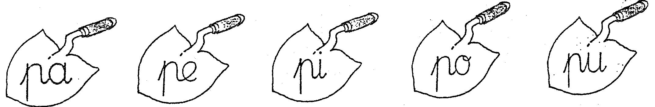
pa ________ pe ________ pi __________ po ________ pu _______

3- Copia e pinta.

pipo pião popó

_______________ _________________ _______________
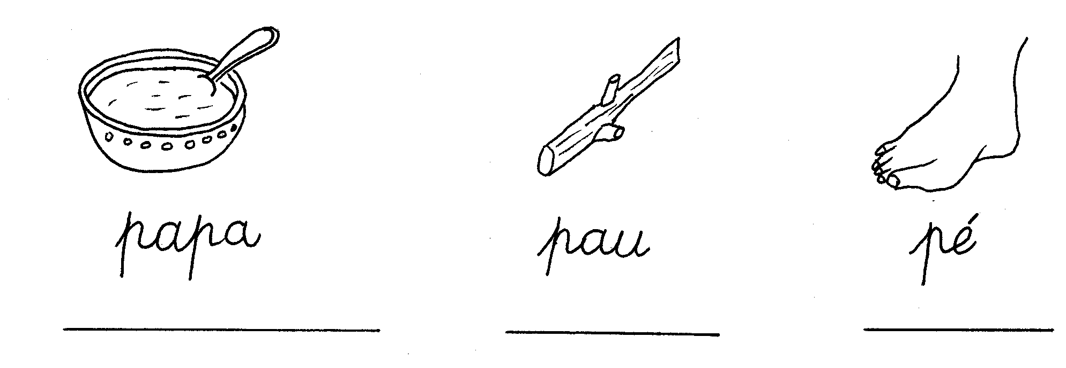

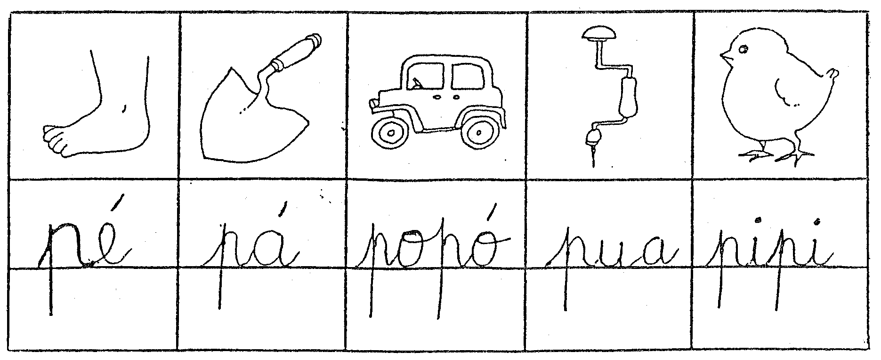
4- Lê, copia e pinta os desenhos.

Ficha de Língua Portuguesa
5- Completa as palavras seguintes com a letra.
Copia as palavras formadas.
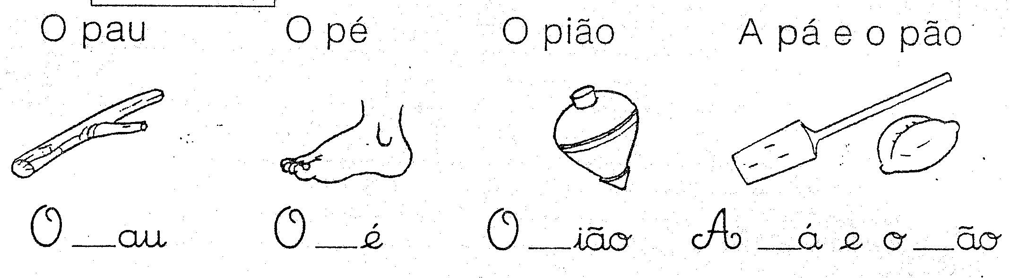

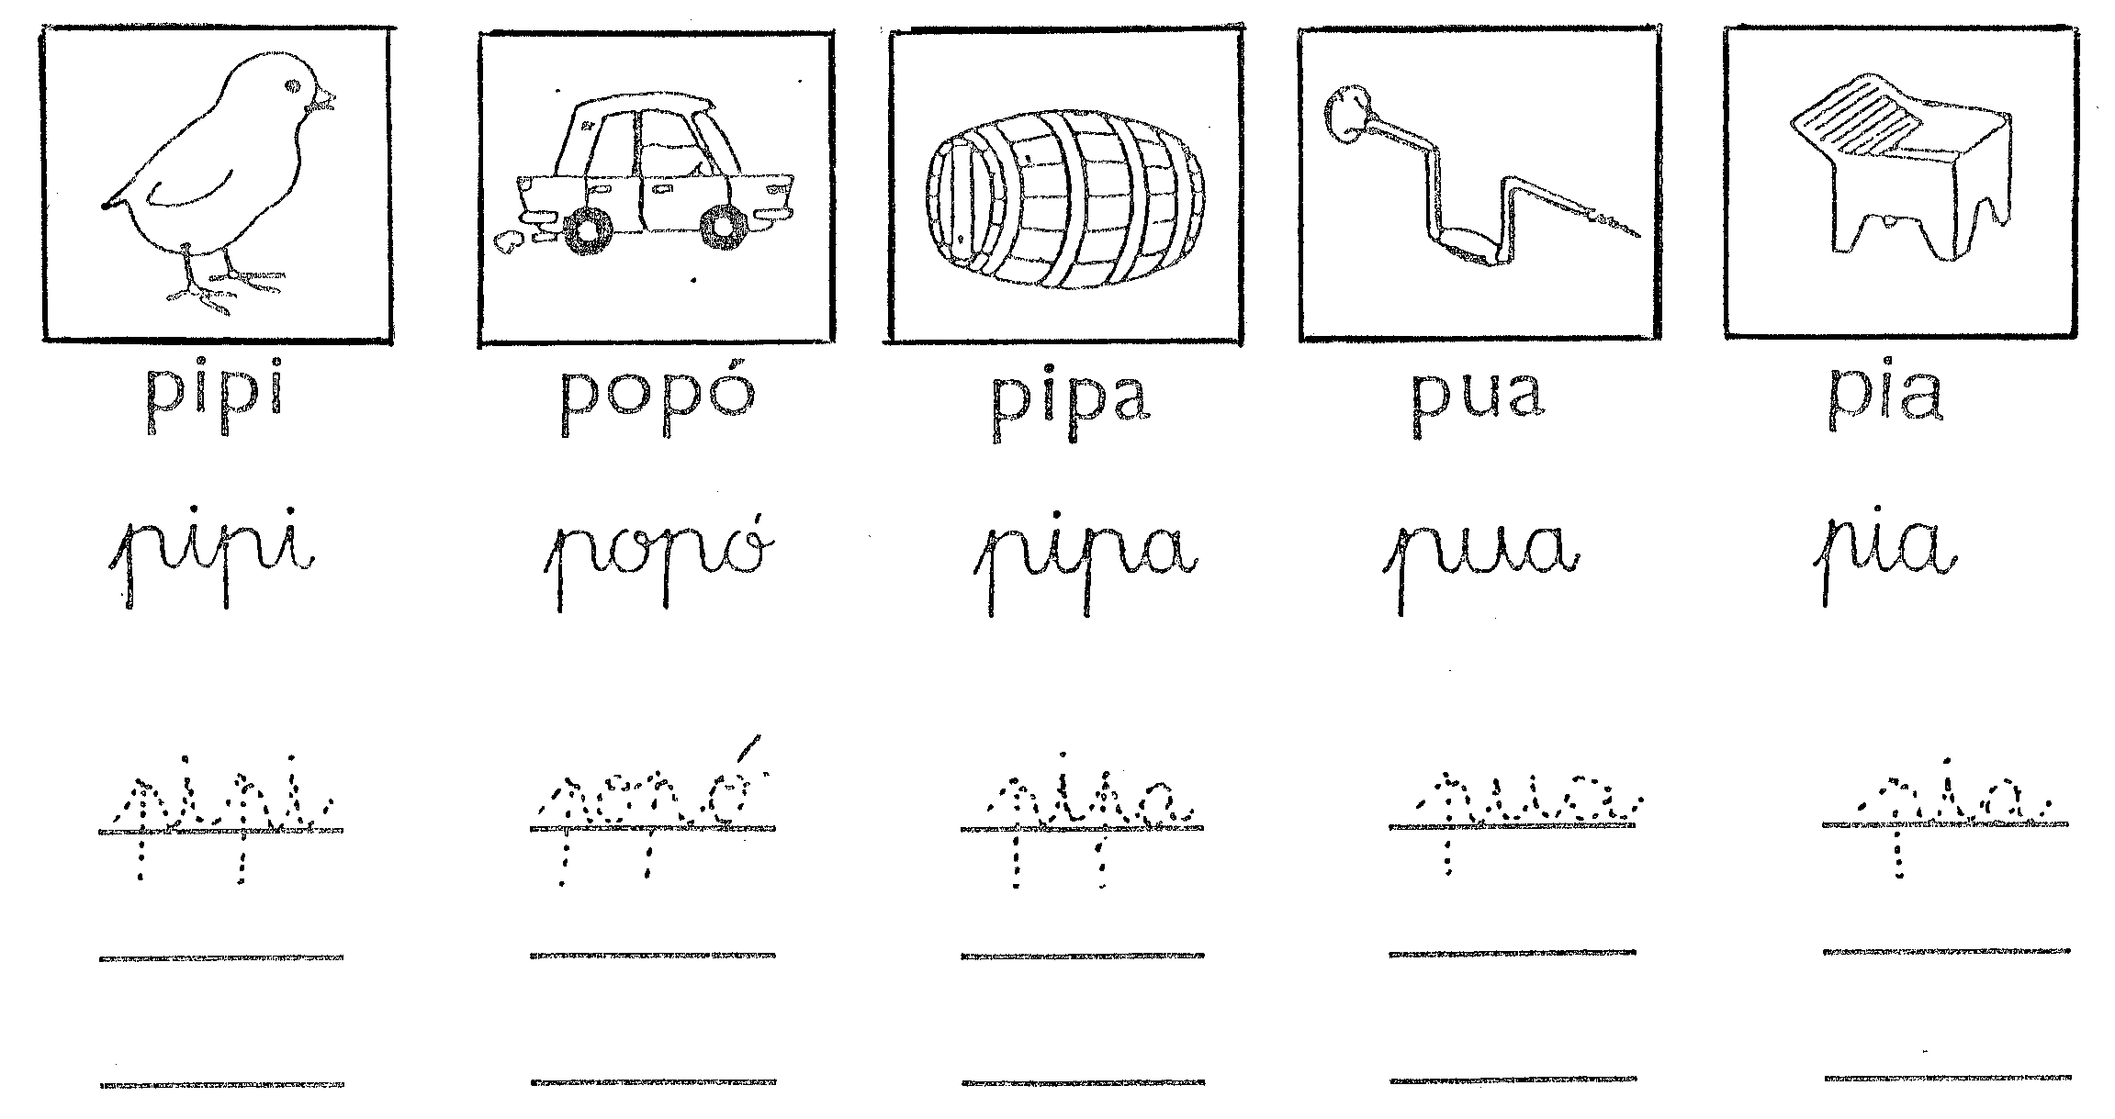
6- Lê, copia e pinta os desenhos.

- Une as palavras impressas às manuscritas, como no exemplo.

- Completa.

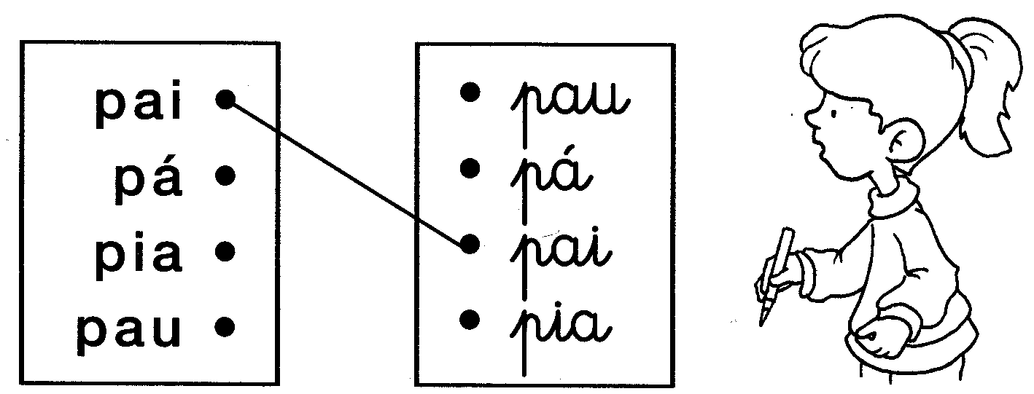
7- Une as palavras impressas às manuscritas, como no exemplo.

8- Une as palavras impressas às manuscritas, como no exemplo.

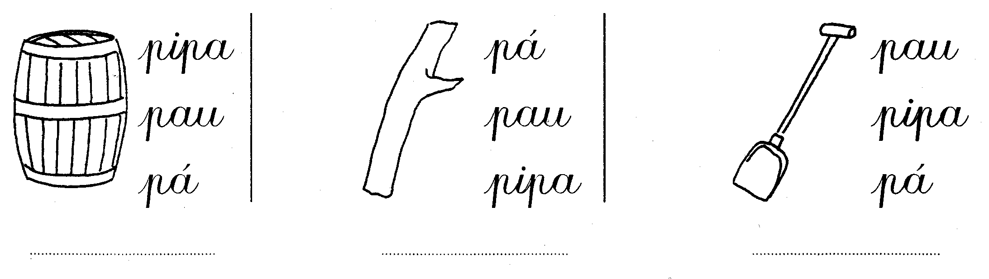

9- Completa.
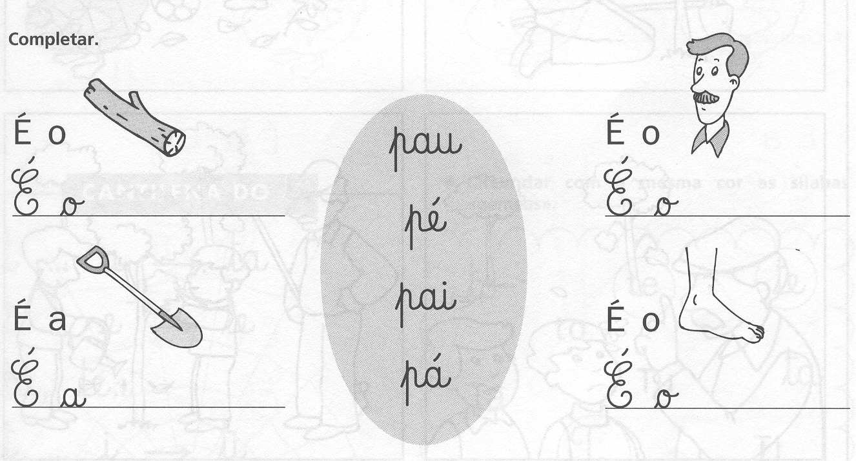

10- Lê, copia e pinta.
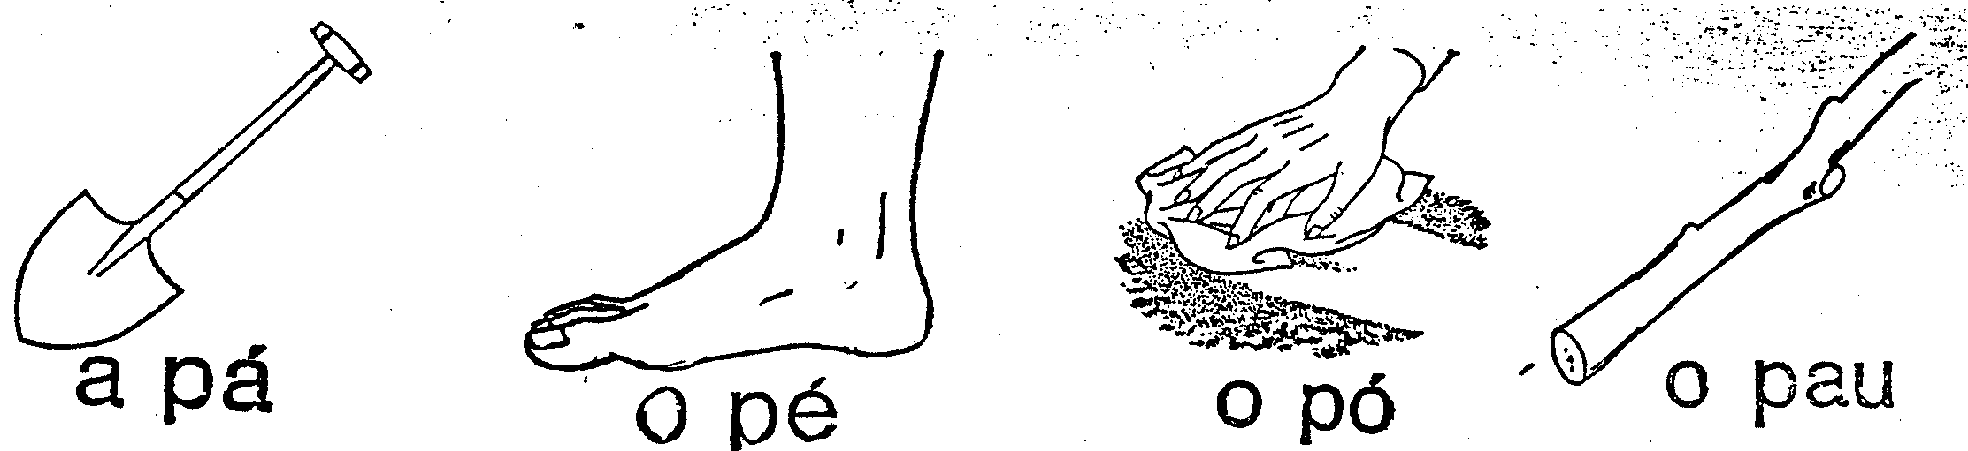

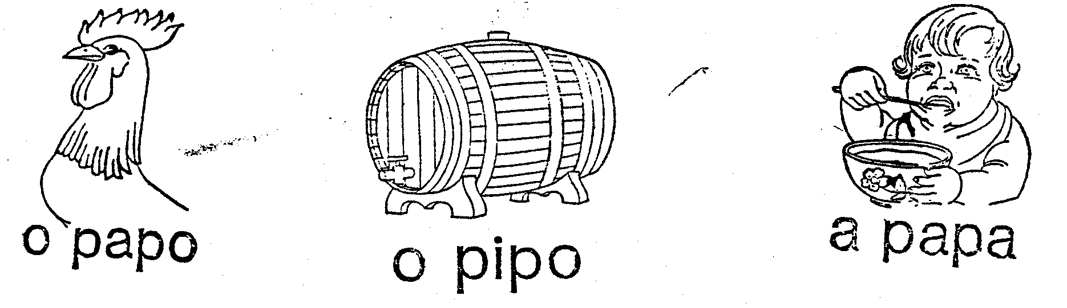
___________ ___________ ___________ ___________

_____________ _____________ _____________
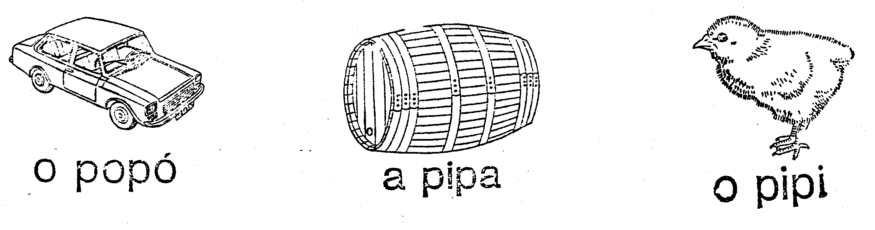

_____________ _____________ _____________
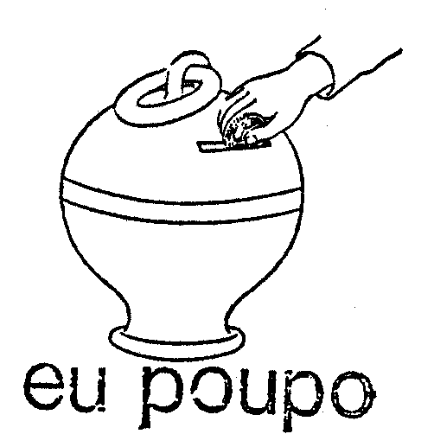
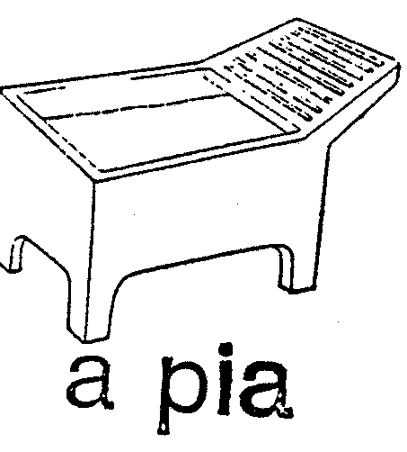
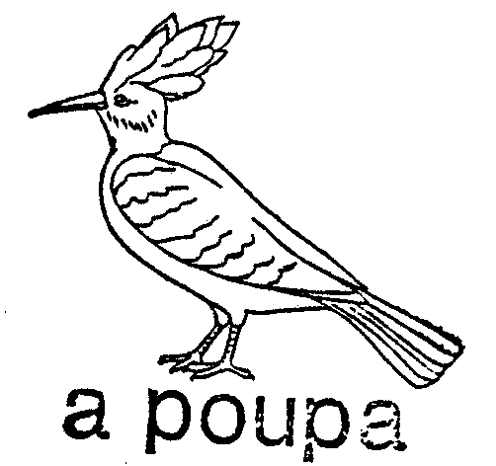

__________________ ________________ ________________
11- Completa as palavras com P ou p.
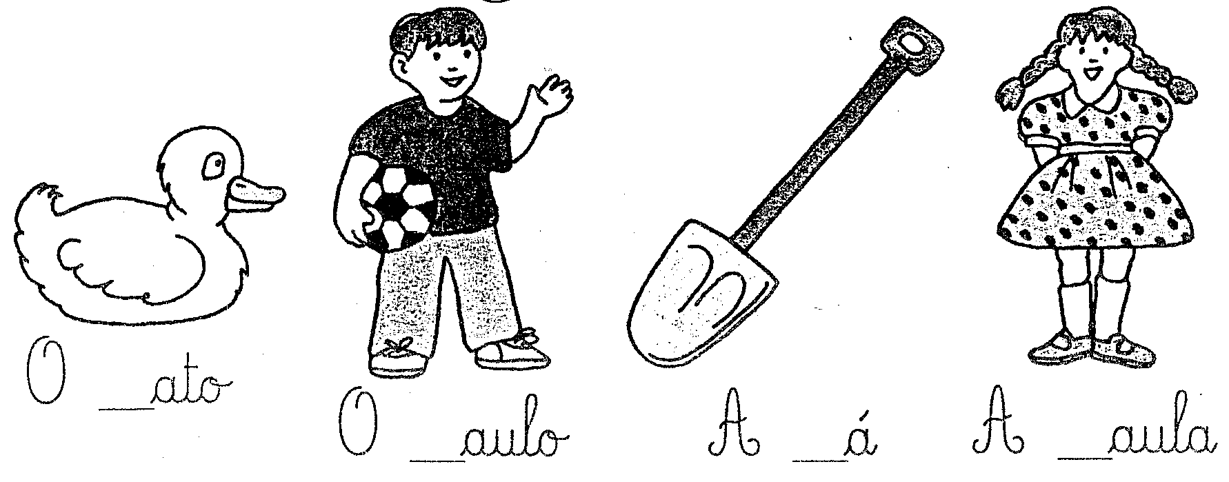

12- Por baixo de cada figura escreve a palavras certa. Pinta os desenhos.

pai
pipa
pipi
popó
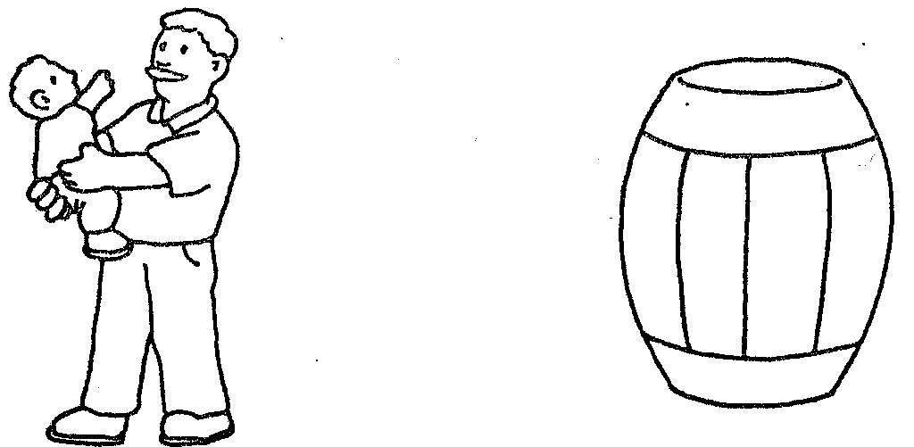
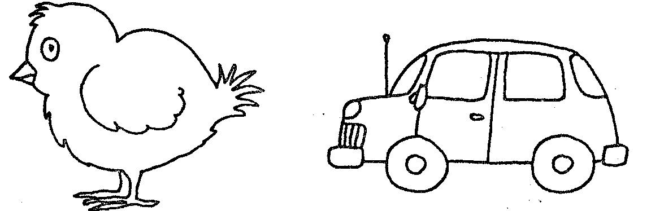
13- Lê, copia e faz o desenho.

É o pé. É o popó. É a papa.

É o pião. É o pão. É o pau.

14- Circundar a palavra que legenda cada figura.

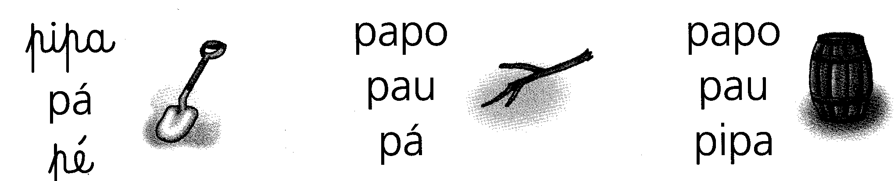

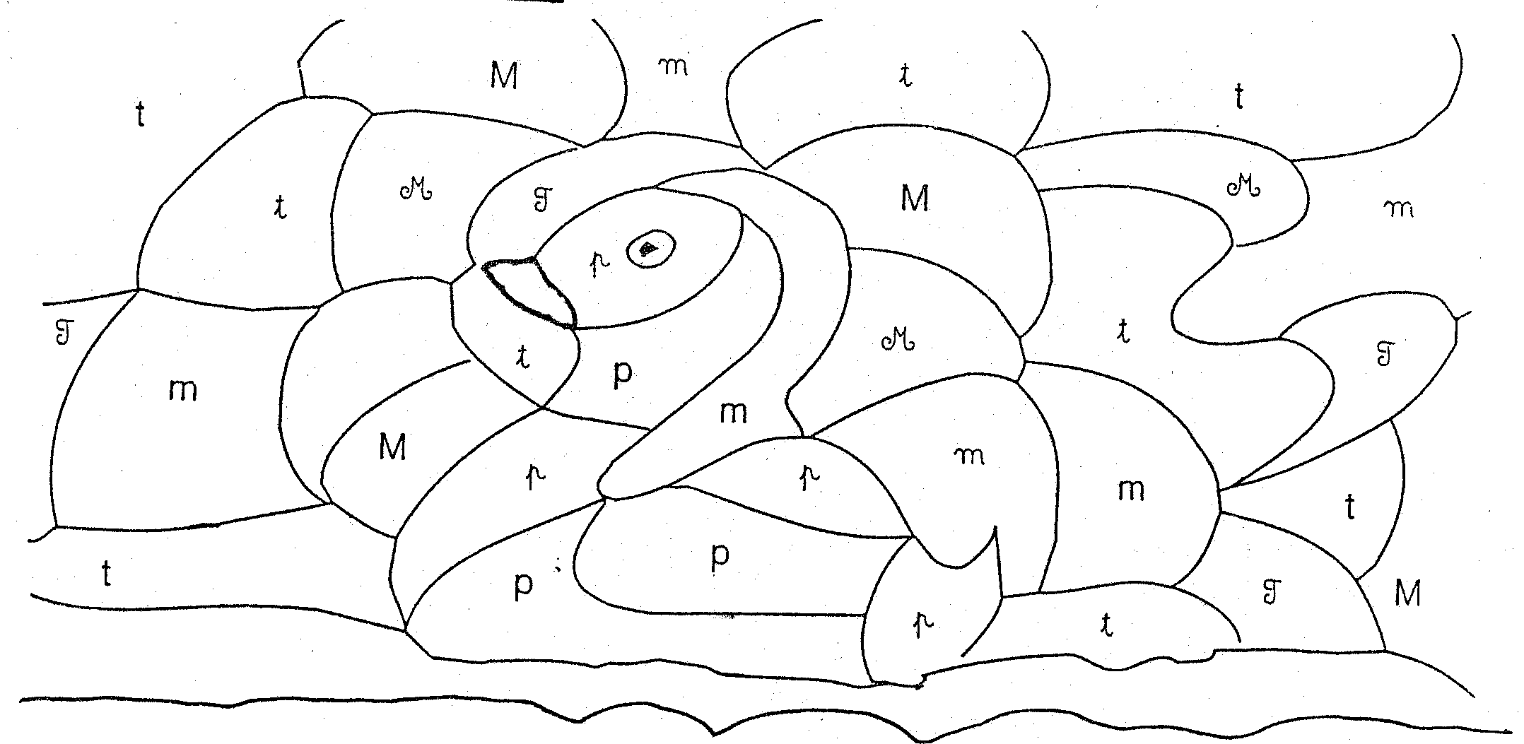
15- Pinta os espaços com p ou p.

16- Resolve o jogo.
